
Patient/Visitor Grievance Form
Name of Person Complaining: ________________________________________ Date: _______________
Address: ________________________________________________________________________________
Telephone #: ________________________________ Email Address: _______________________________
Describe in detail the nature of your complaint:
_________________________________________________________________________________________
_________________________________________________________________________________________
_________________________________________________________________________________________
_________________________________________________________________________________________
_________________________________________________________________________________________
_________________________________________________________________________________________
_________________________________________________________________________________________
_________________________________________________________________________________________
Give the name of the person(s) (if there is one) that you first reported the complaint to:
_________________________________________________________________________________________
Describe what actions can be taken in order to deal effectively with your complaint:
_________________________________________________________________________________________
_________________________________________________________________________________________
_________________________________________________________________________________________
_________________________________________________________________________________________
- - - - - - - - - - - - - - - - - - - - - - - - - - - - - - - - - - - - - - - - - - - - - - - - - - - - - - - - - - - - - - - - - - - - - - - - - - - - - - - - - - - - - - - - - - - - - - - -
For office use only

________________________________________ ________________________________________
Risk Manager Signature/Date CEO Signature/Date

Please submit to: Boone County Health Center
Attn: Risk Manager
PO Box 151
Albion, NE 68620

723 West Fairview Street PO Box 151 Albion, NE 68620 (402) 395-2191
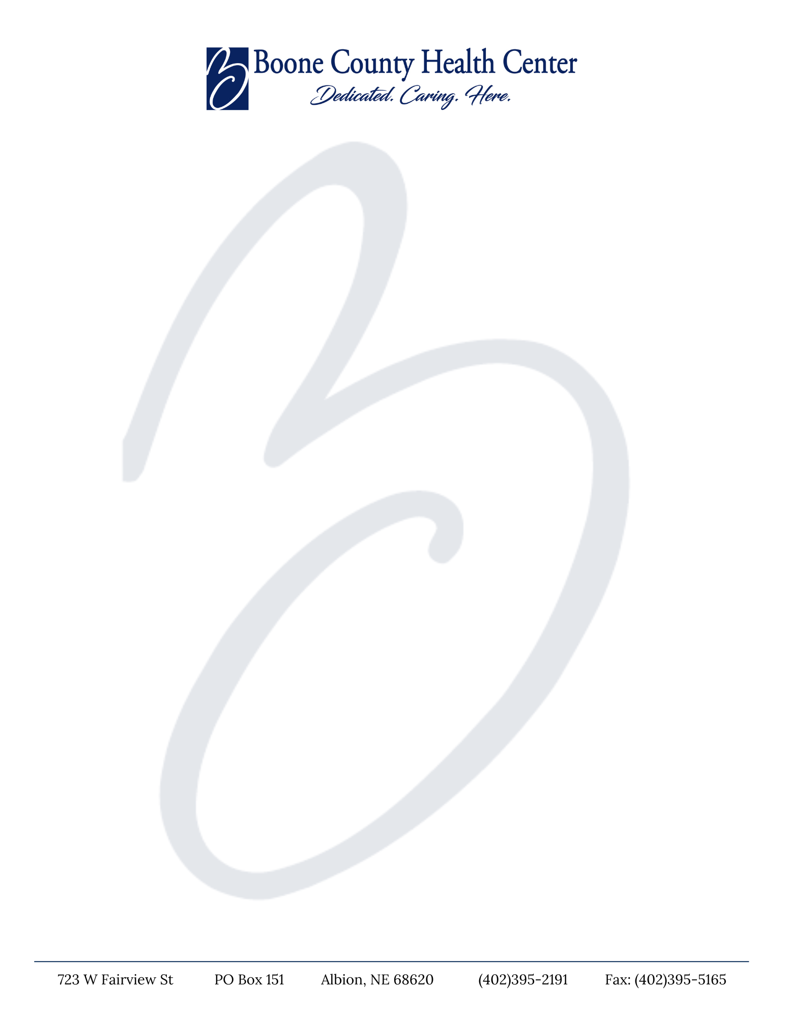

NOTICE OF AVAILABILITY
If you speak another language, free language assistance services are available to you. Appropriate auxiliary aids and services to provide information in accessible formats are also free of charge. Call: 1-800-742-7844 (TTY: 1-800-833-7352) or speak to your provider.
Si habla español, tiene a su disposición servicios de asistencia gratuitos. Las ayudas y los servicios auxiliares pertinentes para brindarle información en formatos accesibles también son gratis. Llame al: 1-800-742-7844 (TTY: 1-800-833-7352) o hable con su profesional médico.
Nếu quý vị nói tiếng Việt, các dịch vụ hỗ trợ ngôn ngữ là miễn phí. Các dịch vụ và trợ giúp bổ sung phù hợp để cung cấp thông tin ở định dạng có thể truy cập cũng miễn phí. Hãy gọi: 1-800-742-7844 (TTY: 1-800-833-7352) hoặc trao đổi với nhà cung cấp của quý vị.
如果您使用中文，可为您免费提供语言协助服务。我们也将免费提供适当的辅助工具和服务，以无障碍格式传递信息。请致电：1-800-742-7844（TTY：1-800-833-7352）或联系您的服务提供商。
إذا كنت تتحدث اللغة العربية، فستكون خدمات المساعدة المجانية متاحة لك. الوسائل والخدمات المساعدة المناسبة لتوفير المعلومات بصيغ يمكن الوصول إليها متاحة أيضًا مجانًا. اتصال على: 1-800-742-7844 (الهاتف النصي - TTY: 1-800-833-7352) أو تحدث مع مزود الخدمة الخاص بك.
နမ့ၢ်ကတိၤကညီကျိာ်န့ၣ် နဒိးန့ၢ်တၢ်တိစၢၤမၤစၢၤအပှ့ၤကလီ သ့န့ၣ်လီၤ. တၢ်ဆီၣ်ထွဲဒီးတၢ်တိစၢၤမၤစၢၤတ
ဖၣ်လၢ ကြၢးဒီးပှၤနီၢ်ခိက့ၢ်ဂီၤတဆူၣ်တကျၢၤတဖၣ် ဒ်သိးကဟ့ၣ်တၢ်ဂ့ၢ်တၢ်ကျိၤ လၢက့ၢ်ဂီၤလၢတၢ်ဒိးန့ၢ်
အီၤသ့တဖၣ်န့ၣ် အပှ့ၤကလီစ့ၢ်ကီးလီၤ. ကိးလီတဲစိဆူ- 1-800-742-7844 (TTY: 1-800-833-7352)
မ့တမ့ၢ် ကတိၤတၢ်ဒီးပှၤတိစၢၤမၤစၢၤနၤတက့ၢ်.
Vous bénéficiez de services d'assistance gratuits, si vous parlez le français. D'autres aides et services permettant de fournir des informations dans des formats accessibles sont également gratuits. Appelez le : 1-800-742-7844 (TTY : 1-800-833-7352) ou contactez votre fournisseur.
Afaan Oromoo dubbattu yoo ta'e, tajaajilootni deeggarsa bilisaa isiniif ni argamu. Odeeffannoo bifa dhaqqabamaa ta’een kennuudhaaf gargaarsi dabalataa fi tajaajilootni sirrii ta'anis akkasuma kaffaltii irraa bilisadha. Gara kanatti bilbilaa: 1-800-742-7844 (TTY: 1-800-833-7352) yookiin tajaajila kennaa keessan haasofsiisaa.
Wenn Sie Deutsch sprechen, stehen Ihnen kostenlose Unterstützungsdienste zur Verfügung. Geeignete Hilfsmittel und Dienstleistungen zur Bereitstellung von Informationen in barrierefreien Formaten sind ebenfalls kostenlos. Bitte rufen Sie folgende Nummer an: 1-800-742-7844 (Text Telefon: 1-800-833-7352) oder wenden Sie sich an Ihren Anbieter.
한국어를 구사하는 경우, 무료 지원 서비스를 이용하실 수 있습니다. 접근성 있는 형식으로 정보를 제공하기 위한 적절한 보조 기기 및 서비스 또한 무료로 제공됩니다. 전화번호:
1-800-742-7844(TTY: 1-800-833-7352)번으로 전화하시거나 제공자에게 문의하십시오.
यदि तपाईं नेपाली बोल्नुहुन्छ भने, तपाईंका लागि निःशुल्क सहायता सेवा उपलब्ध छन्। सूचना पहुँचयोग्य ढाँचामा प्रदान गर्नका लागि उपयुक्त सहायक सामग्री र सेवा पनि निःशुल्क रूपमा उपलब्ध छन्। कल:
1-800-742-7844 (TTY: 1-800-833-7352) मा फोन गर्नुहोस् वा आफ्नो सेवा प्रदायकसँग कुरा गर्नुहोस्।
Если вы говорите на русском языке, вам доступны бесплатные услуги помощи. Соответствующие вспомогательные средства и услуги информационной поддержки в доступных форматах также предоставляются бесплатно. Звоните по телефону:
1-800-742-7844 (TTY: 1-800-833-7352) или обратитесь к своему провайдеру.
ຖ້າທ່ານເວົ້າພາສາລາວ, ທ່ານສາມາດໃຊ້ການບໍລິການຊ່ວຍເຫຼືອຟຣີໄດ້. ນອກຈາກນັ້ນແລ້ວຍັງມີເຄື່ອງຊ່ວຍເຫຼືອ ແລະ ການບໍລິການເສີມທີ່ເໝາະສົມເພື່ອສະໜອງຂໍ້ມູນໃນຮູບແບບທີ່ເຂົ້າເຖິງໄດ້ໂດຍບໍ່ມີຄ່າໃຊ້ຈ່າຍເຊັ່ນກັນ. ໂທ: 1-800-742-7844 (TTY: 1-800-833-7352) ຫຼື ລົມກັບຜູ້ໃຫ້ບໍລິການຂອງທ່ານ.
ئەگەر تۆ بە زمانی کوردی سۆرانی قسە دەکەیت، ئەوا خزمەتگوزاری هاوکاری بێبەرامبەر بەردەستە بۆ تۆ. هەروەها ئامرازە یارمەتیدەرەکان و خزمەتگوزاریە گونجاوەکان بۆ پێدانی زانیاری بە شێوازی بەردەست بێ بەرامبەرن. پەیوەندی بکە بە:
7844-742-800-1 (TTY: 1-800-833-7352) یان لەگەڵ لایەنی دابینکەرت قسە بکە.

اگر به زبان فارسی صحبت می‌کنید، خدمات کمک رایگان برای شما دردسترس است. وسایل کمک‌رسان و خدمات مناسب برای ارائه اطلاعات در قالب‌های قابل دسترسی نیز به‌صورت رایگان ارائه می‌شوند. با شماره زیر تماس بگیرید:
742-7844-800- (TTY: 1-800-833-7352) 1یا با ارائه‌دهده خود صحبت کنید.
اگر شما دری صحبت می‌کنید، خدمات کمک رایگان برای شما قابل دسترس است. وسایل و خدمات کمکی مناسب برای ارائه معلومات درفارمت‌های قابل دسترس نیز رایگان هستند. تماس بگیرید: -742-7844800-1 (TTY: 1-800-833-7352)
یا با ارائه‌دهنده خود صحبت کنید.
日本語を話される場合は、無料のアシスタンスサービスがご利用になれます。アクセスできる形式で情報を提供するための適切な補助器具やサービスも無料でご利用になれます。電話：1-800-742-7844（TTY：1-800-833-7352）またはプロバイダーにご相談ください。

